МІНІСТЕРСТВО ОСВІТИ І НАУКИ УКРАЇНИ

Українська академія друкарства

Кафедра автоматизації та комп’ютерних технологій

Звіт до практичної роботи Word № 3

З дисципліни

«Основи інформаційних технологій»

Виконала:ст.гр. КН-12

Возна Марія

Прийняв:

Тимченко О.В.

Львів 2024

Мета: Оволодіти навичками створення рисунків середньої складності в текстовому документі.

Хід роботи:

Інструктаж із ТБ

1. Запустіть редактор Word з меню «Пуск» або піктограмою

на робочому столі.

2. Створіть рисунки, які зазначив викладач

Відповідь на контрольні запитання:

### 1. Зміна кольору та шаблону лінії:

* Колір:
  1. Виберіть об'єкт з лінією, колір якої хочете змінити.
  2. У панелі Формат знайдіть розділ Лінія.
  3. Виберіть потрібний колір з палітри або введіть його шестидесятковий код.
* Шаблон:
  1. Виберіть об'єкт з лінією, шаблон якої хочете змінити.
  2. У панелі Формат знайдіть розділ Лінія.
  3. Розгорніть меню Стиль та виберіть потрібний шаблон лінії.

### 2. Перетворення овалу на правильний багатокутник:

1. Виберіть овал, який хочете перетворити.
2. У панелі Формат знайдіть розділ Багатокутник.
3. Введіть бажану кількість сторін багатокутника.
4. (За бажанням) Ви можете налаштувати інші параметри багатокутника, такі як радіус, відстань та кут повороту.

### 3. Перетворення багатокутника на криву замкнену лінію:

1. Виберіть багатокутник, який хочете перетворити.
2. У панелі Формат знайдіть розділ Лінія.
3. Змініть Тип лінії на Крива.

### 4. Завжди видимий підпис до об'єкта:

1. Виберіть об'єкт, до якого хочете додати підпис.
2. У панелі Вставити натисніть кнопку Текст.
3. Введіть текст підпису.
4. Перетягніть текстове поле, щоб розташувати його біля об'єкта.
5. (За бажанням) Ви можете налаштувати формат тексту, наприклад, шрифт, розмір та колір.
6. Щоб підпис завжди був видимим, перемістіть його на найвищий шар у панелі Шари.

### 5. Точне задання положення об'єкта:

1. Виберіть об'єкт, положення якого хочете задати.
2. У панелі Формат знайдіть розділ Положення.
3. Введіть значення для координат X та Y.

### 6. Зміна розміру та видимої частини рисунка:

* Зміна розміру:
  1. Перейдіть до меню Файл > Властивості.
  2. Введіть бажані значення для ширини та висоти рисунка.
* Зміна видимої частини:
  1. Перетягніть прямокутник виділення, щоб охопити частину рисунка, яку хочете зробити видимою.
  2. (За бажанням) Ви можете використовувати інструменти масштабування та переміщення для налаштування видимої області.

Скріншоти виконаного завдання:

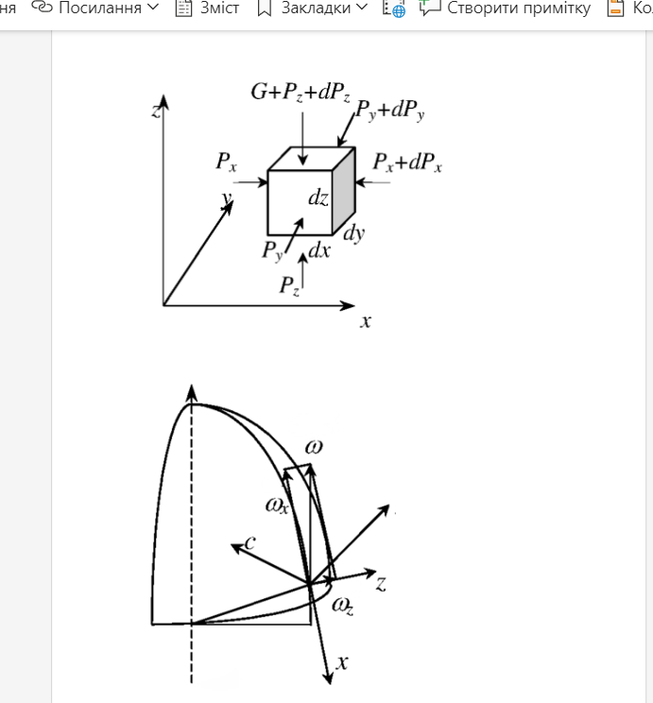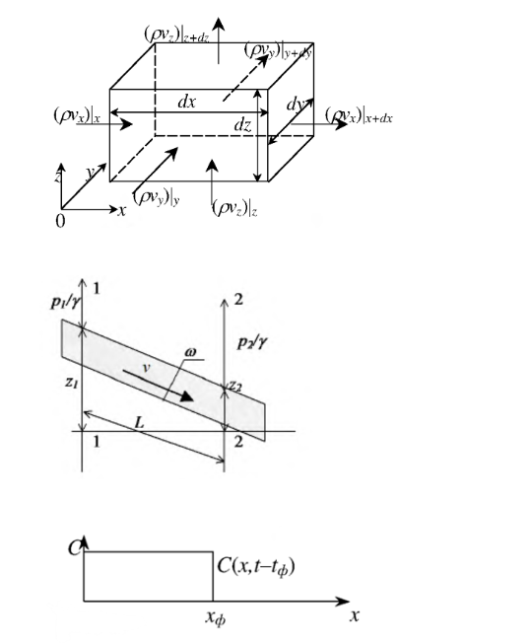

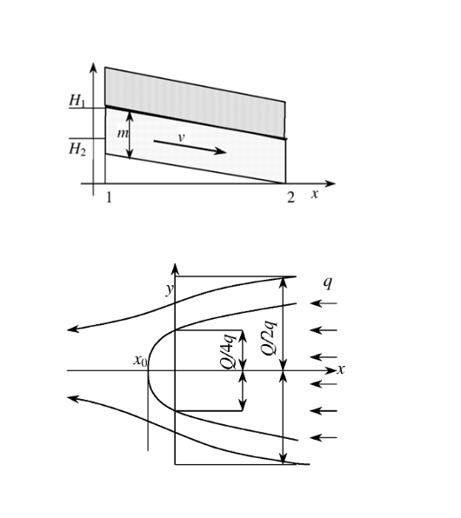

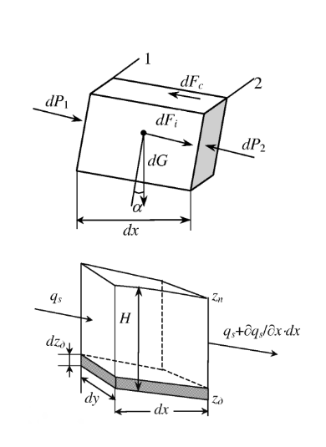

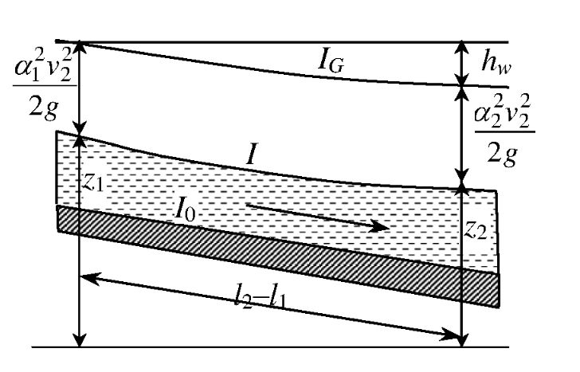

Висновки:

Оволоділи навичками створення рисунків середньої складності в текстовому документі.